**TUGAS 2 PEMROGRAMAN WEB**

**“Membuat HTML Web Sederhana Biodata”**



**DOSEN PENGAMPU**

Fawwaz Ali Akbar, S.Kom., M.Kom

NIP. 199203172018031002

**PEMROGRAMAN WEB A**

Emillia Eka Firnanda

NPM. 18081010026

**PROGRAM STUDI TEKNIK INFORMATIKA**

**FAKULTAS ILMU KOMPUTER**

**UNIVERSITAS PEMBANGUNAN NASIONAL “VETERAN”**

**JAWA TIMUR**

**2020**

**KODE PROGRAM :**

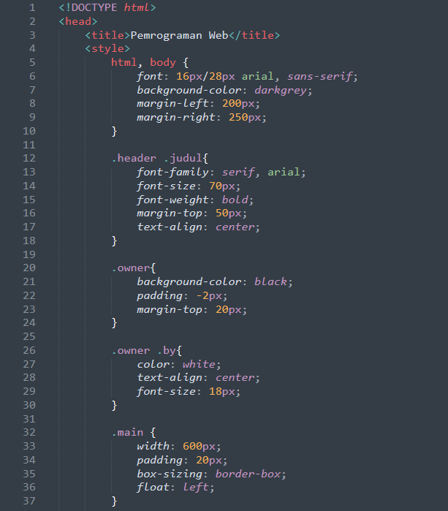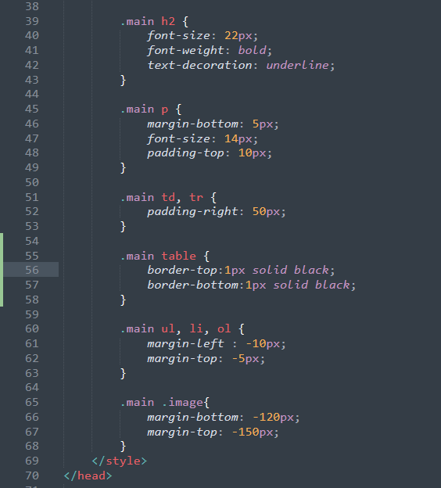Gambar 1. Kode Program *Embed CSS*

Digunakan ***Embed CSS*** yaitu *tag CSS* didalam *file HTML* untuk membantu dalam pengaturan tampilan halaman *HTML* tersebut.

Berikut susunan penjelasannya :

1. **<!DOCTYPE html>**

Sebuah artibut html harus di utamakan dalam dokumen HTML, sebelum tag html.

1. **<head>header</head>**

Untuk menandai bagian header dokumen HTML.

1. **<title>judul dokumen</title>**

Untuk memberi judul dokumen pada web.



1. **<style>isi style</style>**

Untuk memberi *style* pada *Embed CSS* didalam *HTML.*

Berikut penjelasan dari setiap *Embed CSS* yang digunakan :

1. ***Style* pada *Body Content***

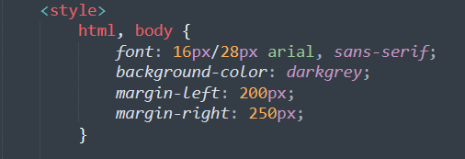

*Font* : untuk mengatur size font dan jenis font

*Background-color* : Background pada body.

*Margin-left* : Ukuran margin kiri

*Margin-right* : Ukuran margin kanan

1. ***Style* pada *Header***

Mengatur *style* untuk judul

*Font-family* : Jenis font

*Font-size* : Ukuran font

*Font-weight* : ketebalan font

*Text-align : center* -> mengartikan teks rata tengah

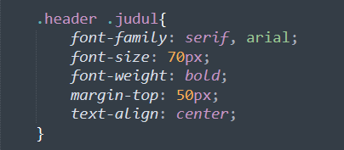

1. ***Style* pada *Owner***

Mengatur *style* pada *class “Owner”*

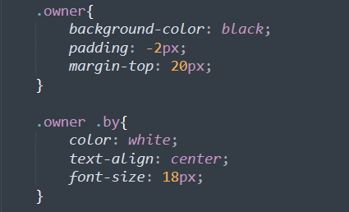

*Padding* : jarak dalam table

*Margin-top* : ukuran margin atas

*.owner .by* -> memanggil class .by dalam class .owner

1. ***Style* pada *Main***

Mengatur *style* pada *class “Main”* dan *class* didalamnya seperti *h2, p, td, tr, ul, li, ol,* dan *.image*

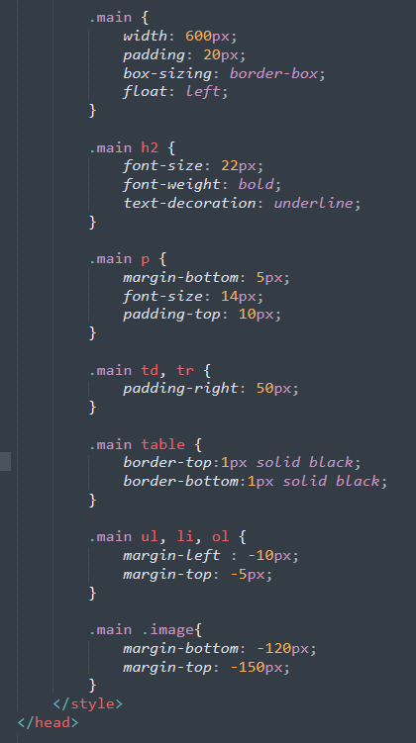

*Box-sizing* : ukuran box main

*Float : left* -> penempatan class main sebelah kiri

*Text-decoration* : underline -> garis bawah pada text.

*Margin-bottom* : ukuran margin bawah

*Padding-top* : ukuran jarak table atas dengan teks

*Padding-right* : ukuran jarak table kanan dengan isi teks

*Border-top* : memberi garis atas pada tabel

*Border-bottom* : memberi garis bawah pada tabel

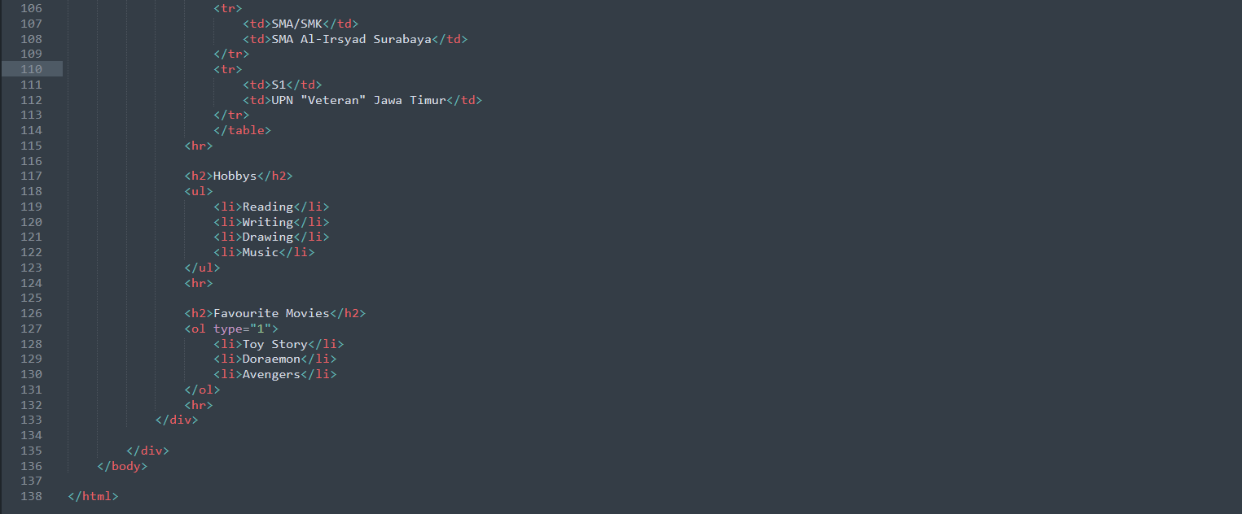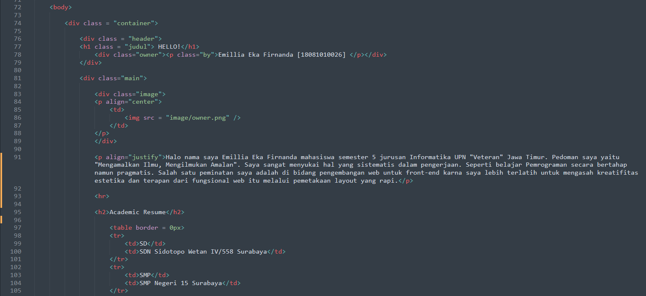

Gambar 2. Kode Program *Body html*

Tag **body** merupakan isi dalam konten mengenai data/konten yang akan dimuat dalam badan utama *html.*

Berikut penjelasan isi pada body html :

1. **<body>isi dokumen</body>**

Menandai awal dan akhir isi dokumen

1. **<div class=”nama class”> isi konten </div>**

Untuk pemetaan *layout section*.

Dalam pengerjaan html saya memetakkan layout menjadi beberapa bagian :

* *Container*
* *Header*
* *Judul*
* *Owner*
* *Main*
* *Image*

1. **<h*n*>Judul paragraf</h*n*>**

Untuk menuliskan judul suatu paragraph

*n* = 1,2,3,4,5,6 (tingkat judul) -> dalam pengerjaan header yang saya pakai h1 untuk judul dan h2 untuk sub-judul.

 -> h1 (judul)

   -> h2 (sub judul)

1. **<p>isi paragraph</p>**

Isi suatu paragraph -> dalam pengerjaan paragraph saya menggunakan align=”jutify” yang berarti paragraph rata kiri-kanan.

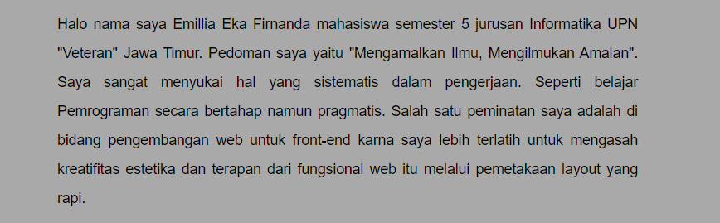

1. **<hr>**

Garis pemisah konten.



1. **<table> definisi tabel </table>**

Menampilkan data dalam bentuk table

Tabel didefinisikan dengan cara menyatakan baris-baris dan kolom kolom.

* Tag untuk penanda baris adalah **<tr>** definisi baris **</tr>**
* Tag untuk penanda kolom adalah **<td>** data **</td>**

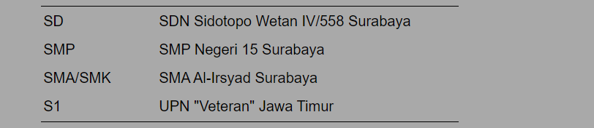

Tabel hanya diberi border atas dan bawah memalui *embed CSS* pada *.main .table* yaitu *border-top:1px solid black*; dan *border-bottom:1px solid black;*

1. **<img src="*NamaFileGambar" /*>**

Menampilkan sebuah file gambar dalam eksistensi .gif, .jpg atau .png

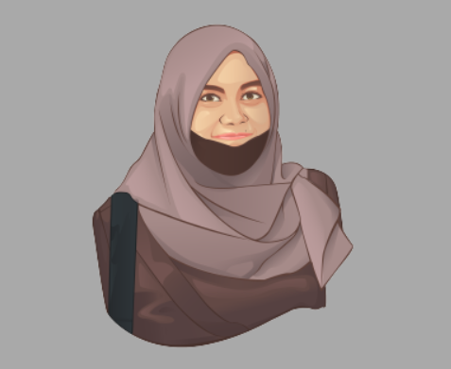

1. **<ul>**

**<li>item</li>**

**<ul>**

Untuk menandai suatu item dari daftar (nomor), diawali dengan simbol • (bullet)

* Kelompok item harus diapit oleh tag **<ul> </ul>** dalam daftar bertingkat.
* Tag **<ol> </ol>** Untuk menomori dengan nomor urut (1,2,3).

Dan untuk daftar nomor menggunakan <ol type="1">

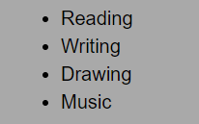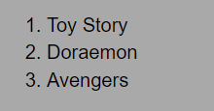

**KODE PROGRAM SELURUHNYA *(index.html)* :**

|  |
| --- |
| **<!DOCTYPE html>**  **<head>**  **<title>Pemrograman Web</title>**  **<style>**  **html, body {**  **font: 16px/28px arial, sans-serif;**  **background-color: darkgrey;**  **margin-left: 200px;**  **margin-right: 250px;**  **}**  **.header .judul{**  **font-family: serif, arial;**  **font-size: 70px;**  **font-weight: bold;**  **margin-top: 50px;**  **text-align: center;**  **}**  **.owner{**  **background-color: black;**  **padding: -2px;**  **margin-top: 20px;**  **}**  **.owner .by{**  **color: white;**  **text-align: center;**  **font-size: 18px;**  **}**  **.main {**  **width: 600px;**  **padding: 20px;**  **box-sizing: border-box;**  **float: left;**  **}**  **.main h2 {**  **font-size: 22px;**  **font-weight: bold;**  **text-decoration: underline;**  **}**  **.main p {**  **margin-bottom: 5px;**  **font-size: 14px;**  **padding-top: 10px;**  **}**  **.main td, tr {**  **padding-right: 50px;**  **}**  **.main table {**  **border-top:1px solid black;**  **border-bottom:1px solid black;**  **}**    **.main ul, li, ol {**  **margin-left : -10px;**  **margin-top: -5px;**  **}**  **.main .image{**  **margin-bottom: -120px;**  **margin-top: -150px;**  **}**  **</style>**  **</head>**    **<body>**  **<div class = "container">**    **<div class = "header">**  **<h1 class = "judul"> HELLO!</h1>**  **<div class="owner"><p class="by">Emillia Eka Firnanda [18081010026] </p></div>**  **</div>**    **<div class="main">**    **<div class="image">**  **<p align="center">**  **<td>**  **<img src = "image/owner.png" />**  **</td>**  **</p>**  **</div>**    **<p align="justify">Halo nama saya Emillia Eka Firnanda mahasiswa semester 5 jurusan Informatika UPN "Veteran" Jawa Timur. Pedoman saya yaitu "Mengamalkan Ilmu, Mengilmukan Amalan". Saya sangat menyukai hal yang sistematis dalam pengerjaan. Seperti belajar Pemrograman secara bertahap namun pragmatis. Salah satu peminatan saya adalah di bidang pengembangan web untuk front-end karna saya lebih terlatih untuk mengasah kreatifitas estetika dan terapan dari fungsional web itu melalui pemetakaan layout yang rapi.</p>**  **<hr>**    **<h2>Academic Resume</h2>**  **<table border = 0px>**  **<tr>**  **<td>SD</td>**  **<td>SDN Sidotopo Wetan IV/558 Surabaya</td>**  **</tr>**  **<tr>**  **<td>SMP</td>**  **<td>SMP Negeri 15 Surabaya</td>**  **</tr>**  **<tr>**  **<td>SMA/SMK</td>**  **<td>SMA Al-Irsyad Surabaya</td>**  **</tr>**  **<tr>**  **<td>S1</td>**  **<td>UPN "Veteran" Jawa Timur</td>**  **</tr>**  **</table>**  **<hr>**    **<h2>Hobbys</h2>**  **<ul>**  **<li>Reading</li>**  **<li>Writing</li>**  **<li>Drawing</li>**  **<li>Music</li>**  **</ul>**  **<hr>**    **<h2>Favourite Movies</h2>**  **<ol type="1">**  **<li>Toy Story</li>**  **<li>Doraemon</li>**  **<li>Avengers</li>**  **</ol>**  **<hr>**  **</div>**  **</div>**  **</body>**  **</html>** |

**TAMPILAN WEB :**

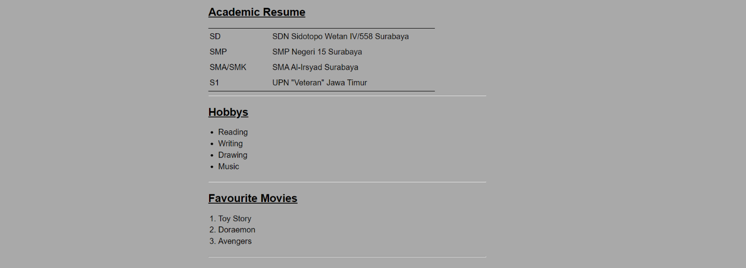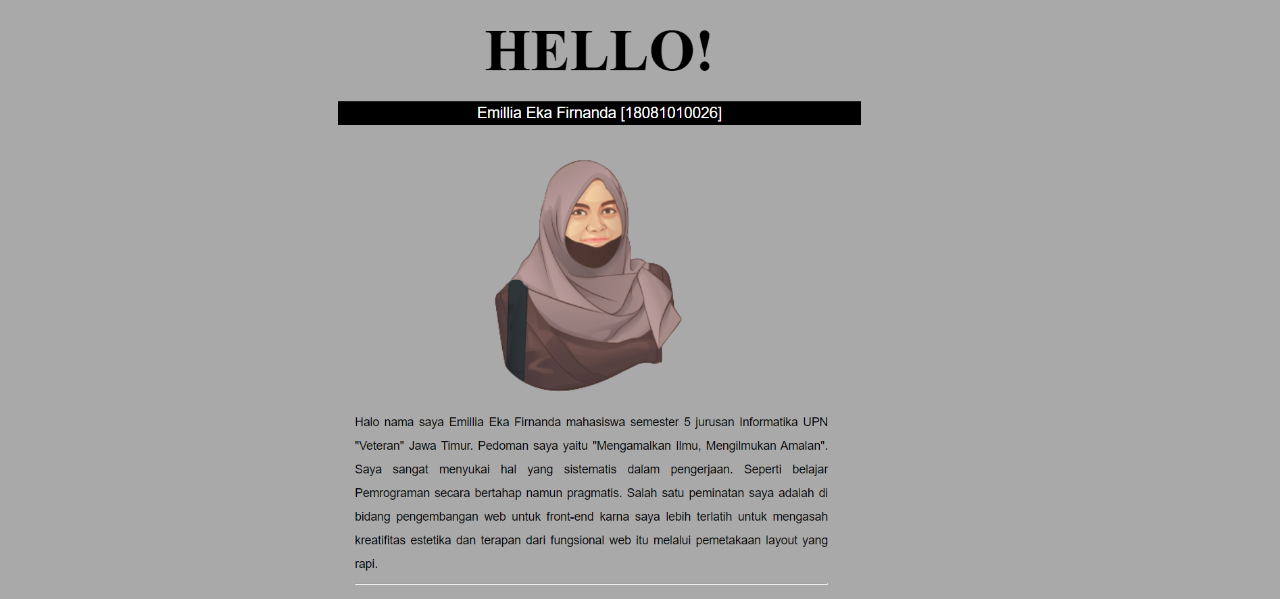

Gambar 3. Tampilan Web

**LINK GITHUB :**

[**https://github.com/EmilliaEkaFirnanda/Pemrograman-Web-A**](https://github.com/EmilliaEkaFirnanda/Pemrograman-Web-A)